 | 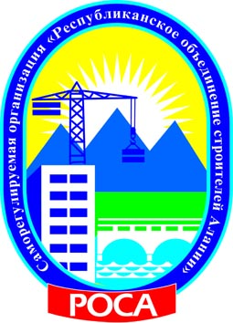 | УТВЕРЖДЕН  Решением Контрольной комиссии Некоммерческого партнерства  «Саморегулируемая организация  «Республиканское объединение строителей Алании»  Протокол №6(28) от «27» июня 2014 год  Председатель Контрольной комиссии НП СРО РОСА  _____________________________В.Б. Медведев

ГРАФИК
проведения очередных заседаний Контрольной комиссии Некоммерческого партнерства «Саморегулируемая организация
«Республиканское объединение строителей Алании» (НП СРО РОСА) на второе полугодие 2014 года

гор. Владикавказ, 2014 год
№  п/п | Дата проведения | Время и место проведения | Рассматриваемые вопросы
1 | 29 августа  2014 года | 16 часов 00 минут,  зал заседаний НП СРО РОСА  (РСО-Алания, г. Владикавказ,  ул. Чкалова, 41 «а») | Заседание КК НП СРО РОСА  по рассмотрению материалов проверок членов НП СРО РОСА проведённых Исполнительной дирекцией Партнерства  в июле 2014 года
2 | 26 сентября  2014 года | 16 часов 00 минут,  зал заседаний НП СРО РОСА  (РСО-Алания, г. Владикавказ,  ул. Чкалова, 41 «а») | Заседание КК НП СРО РОСА  по рассмотрению материалов проверок членов НП СРО РОСА проведённых Исполнительной дирекцией Партнерства  в августе 2014 года
3 | 31 октября  2014 года | 16 часов 00 минут,  зал заседаний НП СРО РОСА  (РСО-Алания, г. Владикавказ,  ул. Чкалова, 41 «а») | Заседание КК НП СРО РОСА  по рассмотрению материалов проверок членов НП СРО РОСА проведённых Исполнительной дирекцией Партнерства  в сентябре 2014 года
4 | 28 ноября  2014 года | 16 часов 00 минут,  зал заседаний НП СРО РОСА  (РСО-Алания, г. Владикавказ,  ул. Чкалова, 41 «а») | Заседание КК НП СРО РОСА  по рассмотрению материалов проверок членов НП СРО РОСА проведённых Исполнительной дирекцией Партнерства  в октябре 2014 года
5 | 26 декабря  2014 года | 16 часов 00 минут,  зал заседаний НП СРО РОСА  (РСО-Алания, г. Владикавказ,  ул. Чкалова, 41 «а») | Заседание КК НП СРО РОСА  по рассмотрению материалов проверок членов НП СРО РОСА проведённых Исполнительной дирекцией Партнерства  в ноябре 2014 года
6 | 30 января  2015 года | 16 часов 00 минут,  зал заседаний НП СРО РОСА  (РСО-Алания, г. Владикавказ,  ул. Чкалова, 41 «а») | Заседание КК НП СРО РОСА  по рассмотрению материалов проверок членов НП СРО РОСА проведённых Исполнительной дирекцией Партнерства  в декабре 2014 года

